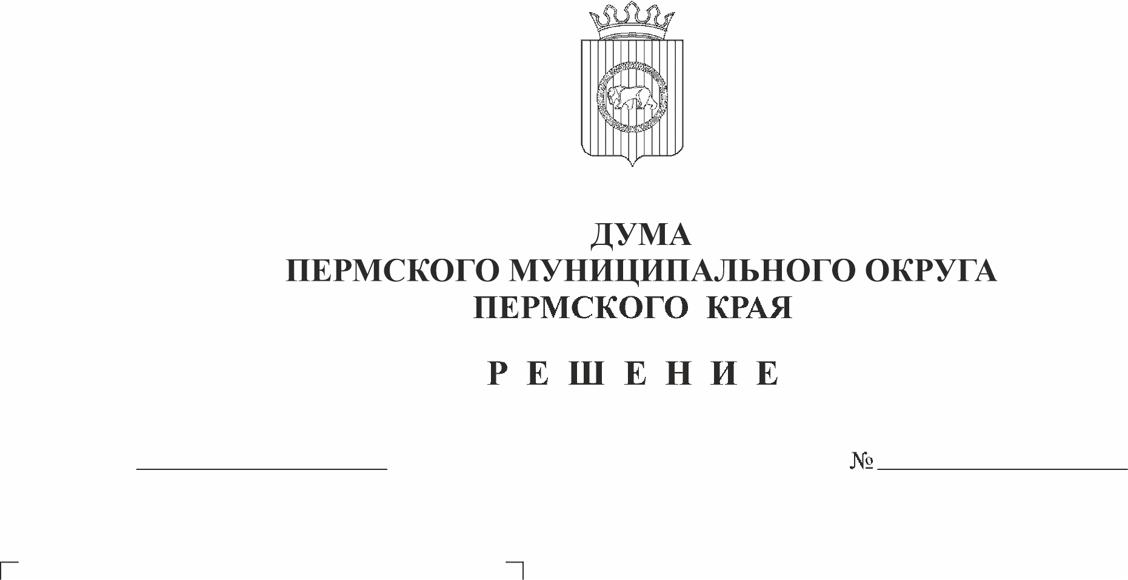
О внесении изменений в Положение о муниципальном маневренном жилищном фонде Пермского муниципального округа Пермского края, утвержденное решением Думы Пермского муниципального округа Пермского края от 16 февраля 2023 г. № 124
263
23.11.2023
В соответствии со статьями 92, 95, 99, 103, 106 Жилищного кодекса Российской Федерации, пунктом 3, 6 части 1 статьи 16 Федерального закона от 06 октября 2003 г. № 131-ФЗ «Об общих принципах организации местного самоуправления в Российской Федерации», постановлением Правительства Российской Федерации от 26 января 2006 г. №42 «Об утверждении Правил отнесения жилого помещения к специализированному жилищному фонду и типовых договоров найма специализированных жилых помещений», пунктом 3, 7 части 1 статьи 5, пунктом 1 части 2 статьи 25 Устава Пермского муниципального округа Пермского края
Дума Пермского муниципального округа Пермского края РЕШАЕТ:
1. Внести в Положение о муниципальном маневренном жилищном фонде Пермского муниципального округа Пермского края, утвержденное решением Думы Пермского муниципального округа Пермского края от 16 февраля 2023 г. № 124, следующие изменения:
1.1. в пункте 1.6. раздела I слова «специализированные жилые помещения» заменить на «Жилые помещения маневренного фонда»;
1.2. пункт 1.8. раздела I изложить в следующей редакции:
«1.8. Договоры найма муниципального маневренного фонда, заключенные до принятия настоящего Положения, сохраняют свое действие»;
1.3. пункт 1.10. раздела I исключить;
1.4. в пункте 1.11. раздела I слова «указанным в пункте 1.10 настоящего Положения» исключить;
1.5. в пункте 1.11. раздела I после слова «собственности» дополнить словами «, и признанными малоимущими, в целях постановки на учет в качестве нуждающихся в жилых помещениях, предоставляемых по договорам социального найма.»;
1.6. пункт 1.15. раздела I дополнить абзацем шестым следующего содержания:
«если жилое помещение не может быть отнесено в соответствии с действующим законодательством к жилому помещению маневренного фонда.»;
1.7. в пункте 2.2. раздела II слово «администрацией» заменить словами следующего содержания «нормативными правовыми актами»;
1.8. подпункты 5, 6, 7 пункта 2.3. раздела II исключить;
1.9. в пункте 2.10. раздела II слова «(в том числе документы необходимые для постановки на учет в качестве нуждающихся в жилых помещениях маневренного фонда)» исключить.
2. Настоящее решение опубликовать (обнародовать) в бюллетене муниципального образования «Пермский муниципальный округ» и разместить на сайте Пермского муниципального округа в информационно-телекоммуникационной сети Интернет (www.permokrug.ru).
3. Настоящее решение вступает в силу со дня его официального опубликования (обнародования).

Председатель Думы
Пермского муниципального округа Д.В. Гордиенко

Глава муниципального округа -
глава администрации Пермского
муниципального округа В.Ю. Цветов

